关于2026级硕士研究生学号查询并开通Welink及VPN账号的通知

2026级硕士研究生：

我校近期已为2026级硕士研究生开通WeLink及VPN账号（本校生源的，即本科毕业院校为河北工业大学的，预计6月17日开通），账号名均为研究生学号，其关联绑定手机号为2026年硕士研究生招生考试报名时本人填写的联系电话号码。
本校生源的2026级研究生，如需登录原有本科生WeLink账号，请阅读附件。

WeLink账号开通通知将以短信形式发送到绑定手机号上，请研究生及时下载安装WeLink并用绑定手机登录，即可查看研究生学号，可选择进行更改密码或更改绑定手机操作。

WeLink下载地址：https://cst.hebut.edu.cn/xwgg/tzgg/e09f31cd523748e1bac3c87bec300ead.htm

学号查询：

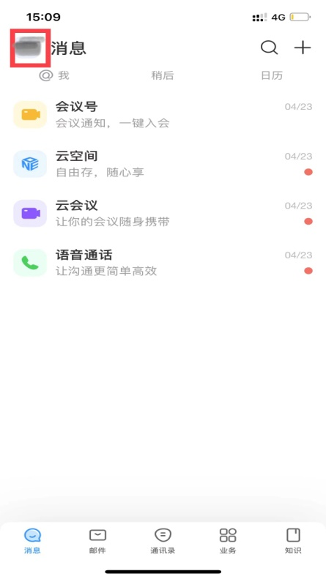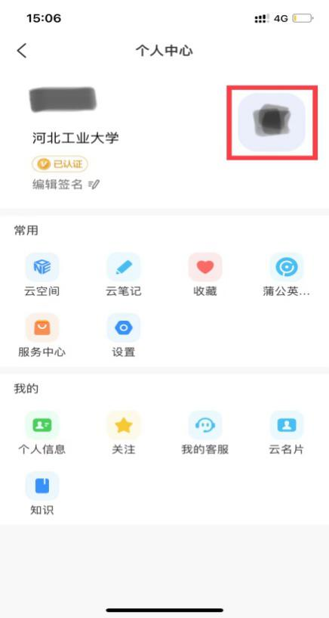

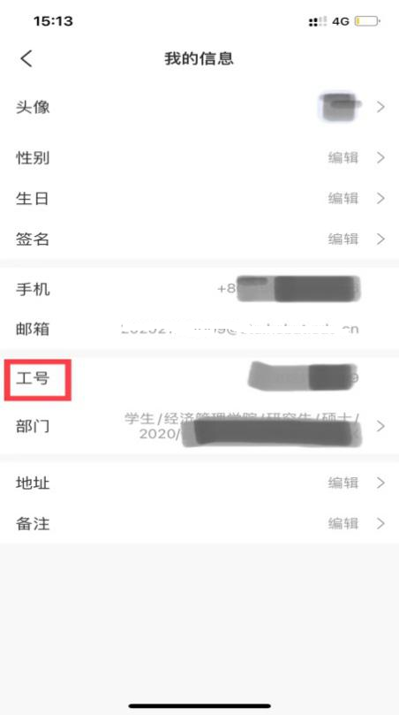

更改密码或更改绑定手机：

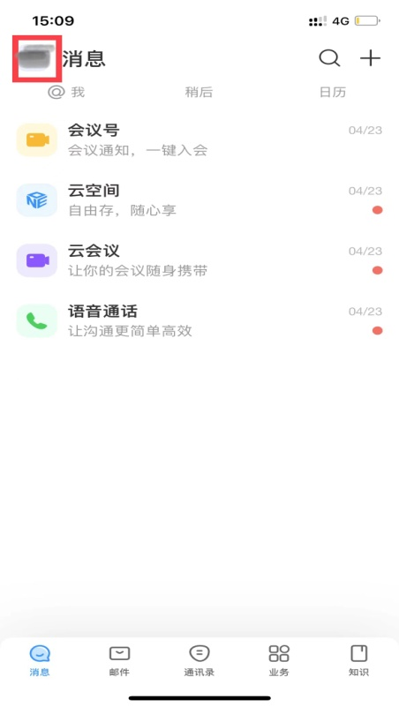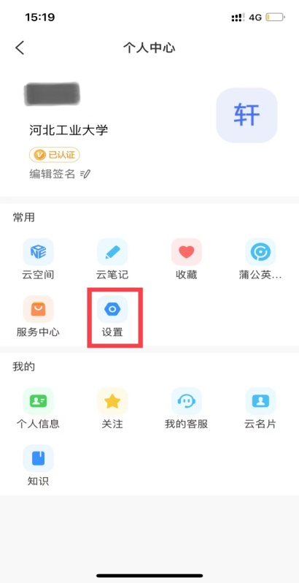

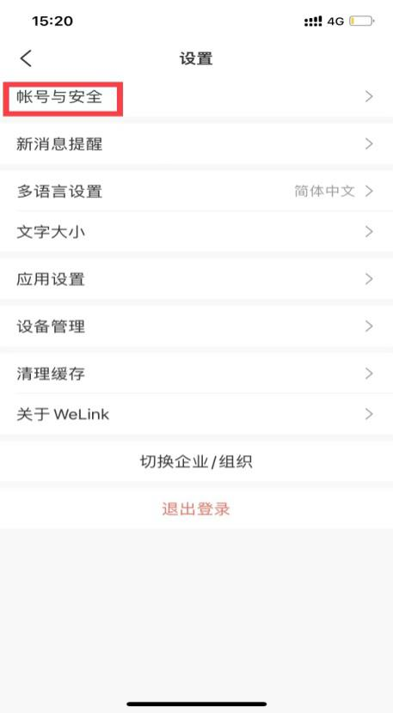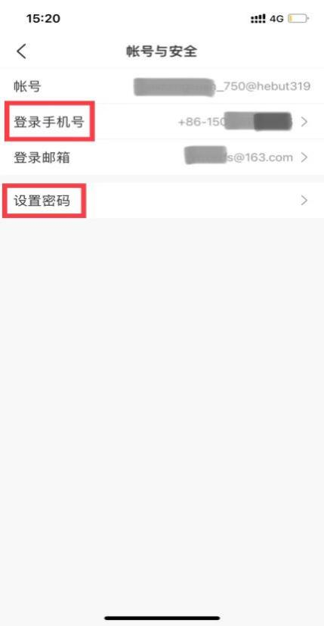
校外网络用户（研究生、指导教师）须采用VPN服务登录河北工业大学统一身份认证进入“河北工业大学研究生管理信息系统”进行研究生与指导教师双向选择和制定课程学习计划等工作，请研究生及时下载安装VPN。
下载地址为https://webvpn.hebut.edu.cn，点网站右上角的“下载客户端”。
VPN使用方式参见河北工业大学-信息安全与技术服务中心-服务指南-网络服务中《河北工业大学VPN系统的使用说明》，链接如下：
网址：https://cst.hebut.edu.cn/fwzn/VPNfw/index.htm
VPN登录账号为学号，研究生首次登录点击“忘记密码”，通过关联手机号进行密码重置（即接收开通账户通知短信的手机号），如需修改VPN绑定手机号码，可先修改WeLink绑定的手机号，VPN同步程序大概2个小时左右自动修改VPN绑定的手机号。
如遇问题可联系所属学院报研究生院，其他工作安排以相应通知为准。

河北工业大学研究生院

2026年6月16日

附件：
本校生源2026级研究生登录原有本科生WeLink账号的登录方法
一、由于移动门户（WeLink）不支持同一个手机号码以两个身份使用，本校生源的2026级研究生的原有本科身份登录WeLink将调整为学校提供的邮箱账号（本科生学号@stu.hebut.edu.cn）登录。
二、本校生源的2026级研究生，需要登录邮箱网站https://mail.stu.hebut.edu.cn，用户名为本科生学号,如果忘记密码，请点“忘记密码”通过手机验证码重置邮箱密码。
如果提示“账号错误“，需要申请邮箱账号（用本科生学号登录“一网通办→邮箱申请”的方式申请）
三、注意事项：
1、本校生源的2026级研究生，本科生邮箱账号未绑定手机号的，管理员批量绑定对应研究生手机号。本科生邮箱账号禁用的，管理员批量解禁。
2、本校生源的2026级研究生的本科生邮箱账号只用于welink登录，有效期6个月。请用研究生学号登录“一网通办→邮箱申请”的方式申请研究生邮箱，用于投稿、认证等日常联系。
3、如有邮箱问题，可以查看邮箱网站https://mail.stu.hebut.edu.cn/的【简介】→热门问题解答。

